Informe de Actividades Agosto 2025
Fecha | Actividad
Lunes  4 | 5:30 p.m. Se asistió a la 7ma. Reunión de Trabajo con Autoridades Estatales, Federales Grupo Aeroportuario Del Sureste (Asur) Y Asociaciones. Instalaciones C5.  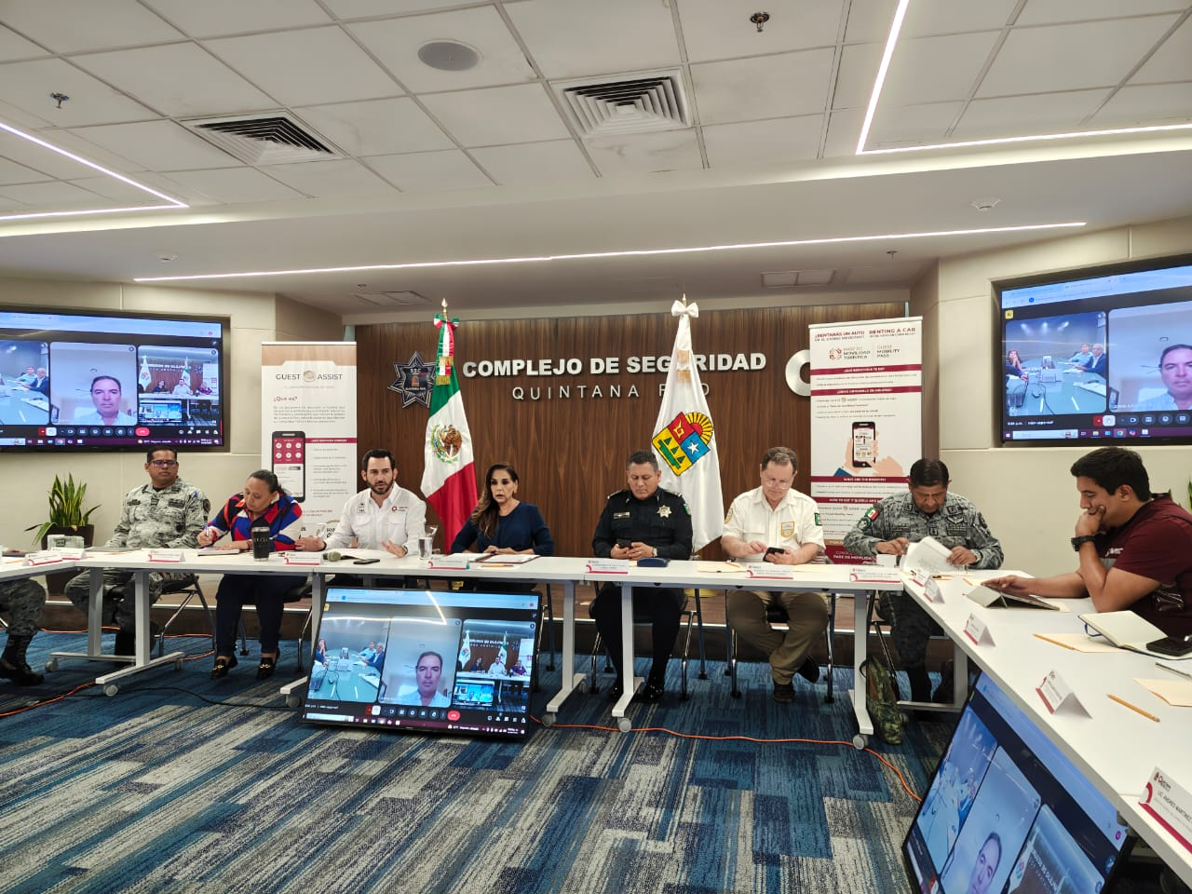  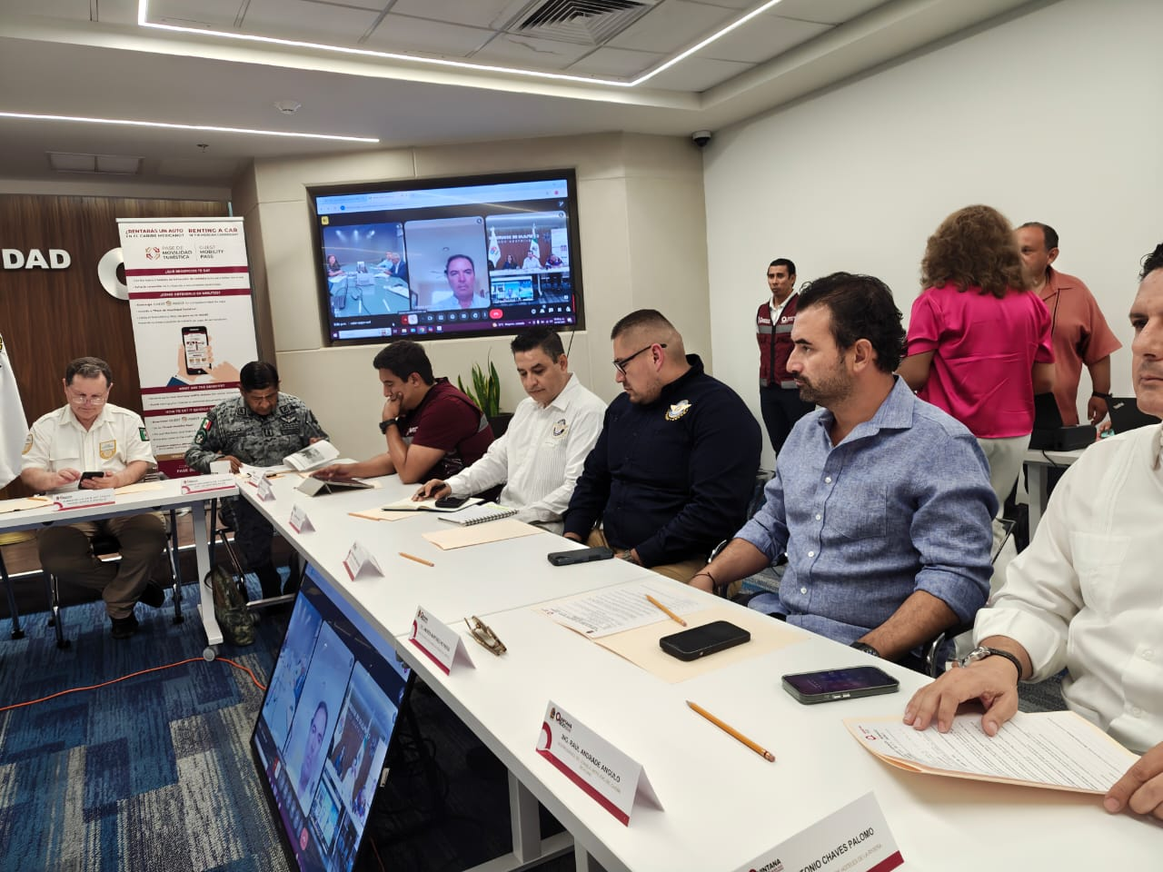

Informe de Actividades Agosto 2025
Fecha | Actividad
Martes  5 | 12:00 p.m. Reunión con Directivos del Hotel Dos Playas
Miércoles  6 | 10:00 a.m. Se participó en la Reunión del Consejo de Promoción Turística de Quintana Roo (CPTQ).
Jueves  7 | 10:00 a.m. Se asistió a la Tercera Sesión Ordinaria 2025 del Honorable Consejo Directivo de la Universidad Tecnológica de Cancún.
Jueves  14 | Gracias al apoyo de la Universidad Tecnológica de Cancún, AMATUR y Acti Consultores iniciaron con mucho éxito, la formación de la Policía Turística de los destinos del Caribe Mexicano con la conferencia, Calidad en el Servicio Turístico y Gestión de las Emociones impartida por Sergio González Rubiera.  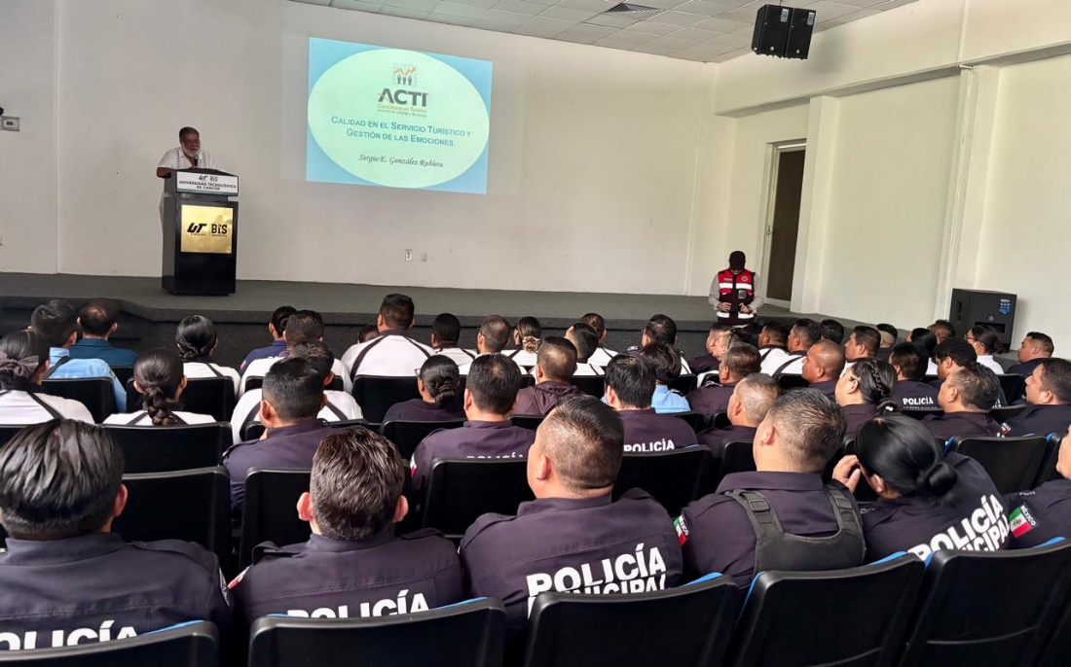  Pueden visitar nuestro sitio web, para más detalles:  https://www.amatur.mx/conferencias-y-cursos

Informe de Actividades Agosto 2025
Fecha | Actividad
Viernes  15 | 11:00 a.m. Se asistió a la 2da Sesión Ordinaria 2025 del Consejo Consultivo de Turismo de Quintana Roo, realizado en la sala de juntas de la Asociación de Hoteles de Cancún, Puerto Morelos e Isla Mujeres.  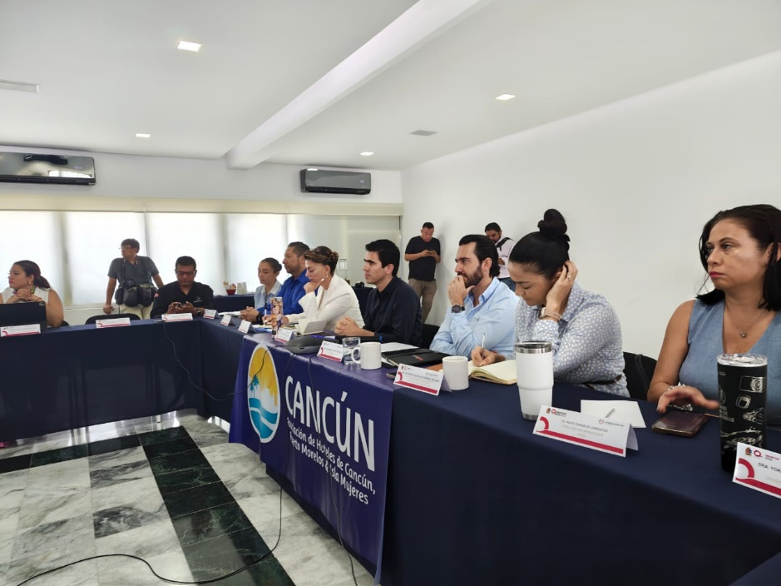  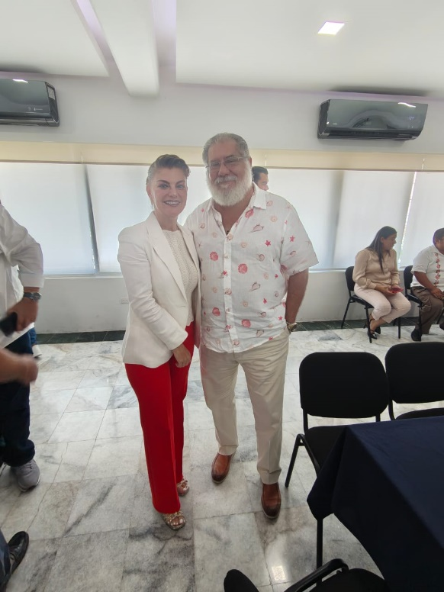

Informe de Actividades Agosto 2025
Fecha | Actividad
Lunes  18 | 11:00 a.m. Se participó en la Tercera Sesión Ordinaria 2025 del Consejo de Promoción Turística de Quintana Roo (CPTQ).
Miércoles  20 | 9:00 a.m. Reunión Cónsules acreditados en el Estado de Quintana Roo.  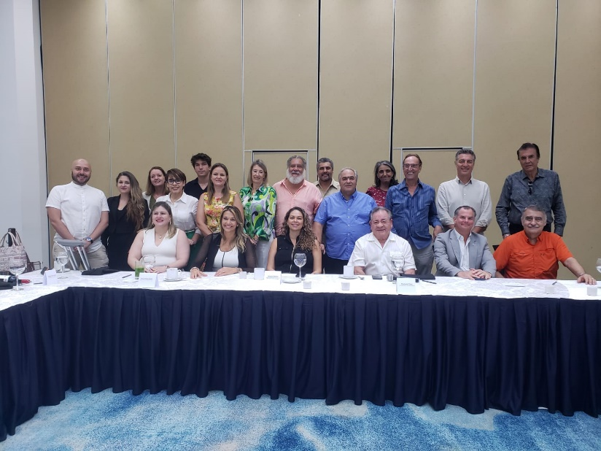
Miércoles 27 | Asamblea Socios AMATUR Los Cabos.
Jueves  28 | 2:00 p.m. Reunión con la Asociación de Hoteles de Los Cabos.  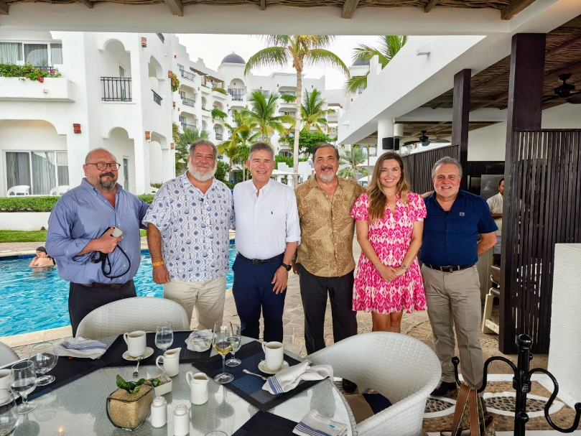

Se envío una carta a la Arq. Tania Carro Toledo, Subsecretaria de Comunicaciones y Transportes de la Secretaría de Infraestructura, Comunicaciones y Transportes (SICT) del Gobierno de México, sobre la problemática del Transporte Turístico en Los Cabos Baja California Sur. Dicha carta pueden consultarla en el siguiente link:

https://www.amatur.mx/comunicados-con-el-gobierno

Nota: Siempre está a su disposición la página web de AMATUR https://www.amatur.mx/ y el apartado que dice Comunicados con el Gobierno para que puedan consultar todas las acciones que emprendemos con los tres niveles de gobierno.

